**LAPORAN**

**PRAKTIK KERJA LAPANGAN**

**OK PROPERTI**



|  |  |  |
| --- | --- | --- |
| **Oleh :** | | |
| **NAMA** | **:** | **NYOMAN ADITYA WIRADARMA** |
| **NIM** | **:** | **1915101042** |

**ILMU KOMPUTER**

**TEKNIK INFORMATIKA**

**TEKNIK DAN KEJURUAN**

**UNIVERSITAS PENDIDIKAN GANESHA**

**2022**

# LEMBAR PENGESAHAN

Judul/Topik : OK PROPERTI

Lokasi Kegiatan : Jl. Seroja No.36, Tonja, Kec. Denpasar Utara, Kota Denpasar, Bali 80239

|  |  |  |
| --- | --- | --- |
| NAMA | : | NYOMAN ADITYA WIRADARMA |
| NIM | : | 1915101042 |

|  |  |
| --- | --- |
| Dosen Pembimbing,  I Ketut Purnamawan, S.Kom., M.Kom.  NIP. | Mentor,  Komang Agus Sathya Paramananda, S.Kom.  NIK. 5171012308990002 |

|  |  |
| --- | --- |
| Koorprodi,  [A.A. Gede Yudhi Paramartha, S.Kom., M.Kom.](https://dosen.undiksha.ac.id/profile/yudhi)  NIP | PIC PKL,  [I Nyoman Saputra Wahyu Wijaya, S.Kom., M.Cs.](https://dosen.undiksha.ac.id/profile/wahyuwijaya)  NIP. |

|  |
| --- |
| Menyetujui:  Ketua Jurusan,  [Dr. Luh Joni Erawati Dewi, S.T., M.Pd.](https://dosen.undiksha.ac.id/profile/197606252001122001)  NIP. 197606252001122001 |

# DAFTAR ISI

LEMBAR PENGESAHAN 2

DAFTAR ISI 3

DAFTAR GAMBAR 4

DAFTAR TABEL 5

BAB I PENDAHULUAN 6

1.1 Latar Belakang PKL 6

1.2 Tujuan PKL 6

1.3 Manfaat PKL 6

BAB II GAMBARAN UMUM DAN TEMPAT PKL 7

2.1 Profil Instansi atau Industri Tempat PKL 7

2.2 Visi dan Misi Instansi atau Industri Tempat PKL 7

2.3 Struktur Organisasi Instansi atau Industri Tempat PKL 7

2.4 Fasilitas dan Peralatan Instansi atau Industri Tempat PKL 7

BAB III PELAKSANAAN PKL 8

3.1 Analisa Kegiatan 8

3.2 Proses Kerja 8

3.3 Kendala dan Solusi 8

BAB IV PENUTUP 9

4.1 Kesimpulan 9

4.2 Saran 9

DAFTAR PUSTAKA 10

LAMPIRAN 11

A. HAL TEKNIS 11

B. JADWAL KEGIATAN HARIAN 12

C. DOKUMENTASI 21

# DAFTAR GAMBAR

# DAFTAR TABEL

# BAB I

# PENDAHULUAN

## **1.1 Latar Belakang PKL**

Praktik Kerja Lapangan (PKL) adalah sebuah ajang bagi mahasiswa/mahasiswi untuk menerapkan teori-teori yang diterima saat proses pembelajaran di bangku kuliah kedalam dunia kerja yang sebenarnya. Universitas adalah salah satu lembaga pendidikan yang mempersiapkan mahasiswa untuk dapat bermasyarakat, khususnya pada disiplin ilmu yang telah dipelajari selama mengikuti perkuliahan. Dalam dunia pendidikan hubungan antara teori dan praktek merupakan hal penting untuk membandingkan serta membuktikan sesuatu yang telah dipelajari dalam teori dengan keadaan sebenarnya dilapangan. Untuk itu, Universitas Pendidikan Ganesha (Undiksha) mewajibkan setiap mahasiswanya melaksanakan Praktek Kerja Lapangan di instansi pemerintah atau perusahaan swasta sebagai salah satu syarat yang harus dipenuhi untuk menyelesaikan pendidikan Strata 1 (S1) Informatika di Universitas Pendidikan Ganesha.

Melalui Praktek Kerja ini mahasiswa akan dapat mengaplikasikan ilmu yang telah diperoleh di bangku perkuliahan kedalam lingkungan kerja yang sebenarnya serta mendapat kesempatan untuk mengembangkan cara berfikir, menambah ide-ide yang berguna dan dapat menambah pengetahuan mahasiswa terhadap apa yang ditugaskan kepadanya. Sebagaimana diketahui bahwa teori merupakan suatu ilmu pengetahuan dasar bagi perwujudan Praktik Kerja Lapangan. Mengingat sulitnya untuk menghasilkan tenaga kerja yang terampil dan berkualitas maka banyak perguruan tinggi berusaha untuk meningkatkan kualitas sumber daya manusia dengan cara meningkatkan mutu pendidikan dan menyediakan sarana-sarana pendukung agar dihasilkan lulusan yang baik dan handal.

Sehubungan dengan itu maka ilmu-ilmu yang dipelajari dibangku perkuliahan dapat secara langsung di praktekkan pada CV. Avatar Solution, terutama yang berhubungan dengan aplikasi berupa website dan mobile. Alasan dilaksanakannya Praktek Kerja Lapangan di CV. Avatar Solution adalah untuk menambah ilmu pengetahuan serta mengembangkan ilmu yang telah di pelajari selama perkuliahan, salah satu contohnya adalah menerapkan bidang pemerograman website pada proses kerja lapangan di CV. Avatar Solution. Melakukan pembuatan *landing page* OK PROPERTI yang ada di tempat pelaksanaan Praktek Kerja Lapangan dalam bidang Rekayasa Perangkat Lunak, sehingga pengalaman praktikan semakin bertambah.

Dengan alasan tersebut penulis melakukan Praktek Kerja Lapangan di CV. Avatar Solution untuk mengetahui tentang website dan testing langsung sebuah aplikasi yang akan dibuat di perusahaan tersebut. Adapun alasan memilih tempat tersebut adalah :

1. Penerapan bidang ilmu komputer terutama dalam pemrograman web pada dunia kerja secara langsung.
2. Memperoleh pengalaman dalam dunia kerja secara nyata.

## **1.2 Tujuan PKL**

Adapun tujuan pelaksanaan praktik kerja lapangan ini adalah :

1. Memantapkan keterampilan mahasiswa/mahasiswi yang diperoleh selama masa perkuliahan.
2. Menetapkan disiplin, rasa tanggung jawab dan sikap profesional dalam bertugas sehingga menambah pengalaman dalam persiapan untuk terjun langsung kedunia kerja yang sesungguhnya.
3. Memperoleh pengalaman dan perluasan terhadap ilmu-ilmu di tempat Kerja Praktek yang belum dikenal oleh mahasiswa/mahasiswi.
4. Mendorong mahasiswa/mahasiswi supaya dapat menciptakan lapangan kerja bagi dirinya sendiri dan lingkungan sekitarnya.

## **1.3 Manfaat PKL**

Adapun manfaat pelaksanaan praktik kerja lapangan ini adalah :

1. Bagi Mahasiswa :
2. Agar dapat menerapkan teori-teori yang diperoleh di bangku kuliah dengan praktek yang nyata di dunia kerja dan masyarakat.
3. Melatih diri dan menambah pengalaman untuk beradaptasi dengan dunia kerja yang sesungguhnya.
4. Bagi Akademik :
5. Praktik kerja lapangan ini diharapkan berguna bagi perkembangan ilmu komputer, sehingga dapat dijadikan referensi bagi mahasiswa selanjutnya
6. Dapat memperluas pengenalan jurusan Strata I Informatika
7. Mempererat kerjasama antara akademik dengan perusahaan atau instansi.
8. Bagi Perusahaan :
9. Dapat memberikan masukan dan pertimbangan untuk lebih meningkatkan kualitas dan kuantitas perusahaan
10. Ikut memajukan pembangunan dalam bidang pendidikan.

# BAB II

## **GAMBARAN UMUM DAN TEMPAT PKL**

## **2.1 Profil Instansi atau Industri Tempat PKL**

Avatar Solutions merupakan perusahaan yang mengfokuskan diri pada solusi manajemen informasi berbasis web menyeluruh yang ditambah dengan paket hardware dan software yang lengkap serta dukungan teknis yang dapat diandalkan.

Avatar Solutions juga mengfokuskan diri pada pelayanan outsourcing seperti helpdesk, IT Support dan Outsourcing Profesional dalam semua area teknologi informasi dan komunikasi, contohnya dalam bidang desktop, server, LAN, WAN, telephony network, web design dan hosting.

## **2.2 Visi dan Misi Instansi atau Industri Tempat PKL**

A. Visi

Menjadi penyedia layanan ICT yang dikenal karena komitmen yang kuat, integritas, dipercaya, dan profesionalisme. Komitmen Avatar Solution pada pelanggan yang kua membuat Avatar Solution menjadi sebuah penyedia solusi sistem terintegrasi yang berdedikasi pada seluruh pelanggan.

B. Misi

Untuk mencapai visi, kami mempunyai misi sebagai berikut :

1. Komit pada tujuan pelanggan.
2. Mempertahankan hubungan jangka panjang yang baik dan saling menguntungkan.
3. Menyediakan dan melayani hanya dengan solusi yang terbaik bagi pelanggan, didukung dengan tenaga-tenaga ahli berdedikasi tinggi.
4. Perbaikan dan pertumbuhan organisasi yang terus-menerus didapat dari proses pembelajaran.

## **2.3 Struktur Organisasi Instansi atau Industri Tempat PKL**

## **2.4 Fasilitas dan Peralatan Instansi atau Industri Tempat PKL**

# BAB III

# PELAKSANAAN PKL

## **3.1 Analisa Kegiatan**

Selama melaksanakan Praktik Kerja Lapangan (PKL) di CV. Avatar Solution, penulis ditempatkan pada bidang kerja UI/UX, *front end* dan *back end.*

Dalam bidang keja tersebut, penulis ditugaskan membuat sebuah *landing page* website tentang penjualan properti, dan project tersebut diberi nama OK PROPERTI. Adapun bidang pekerjaan yang dilakukan selama melaksanakan Praktik Kerja Lapangan (PKL) sebagai berikut:

1. Membuat design *landing page* website OK PROPERTI.
2. Membuat *landing page* website OK PROPERTI menggunakan tailwind.
3. Melakukan pendampingan ATIX DTW Uluwatu.

## **3.2 Proses Kerja**

Pelaksanaan kerja dilakukan sekitar 3 bulan mulai dari tanggal 4 Juli 2022 sampai dengan 30 September 2022. Selama melaksanakan Praktik Kerja Lapangan di CV. Avatar Solution, penulis melakukan beberapa kegiatan, yaitu:

1. Membuat design *landing page* website OK PROPERTI

Penulis melakukan pembuatan sebuah design *landing page* menggunakan figma.

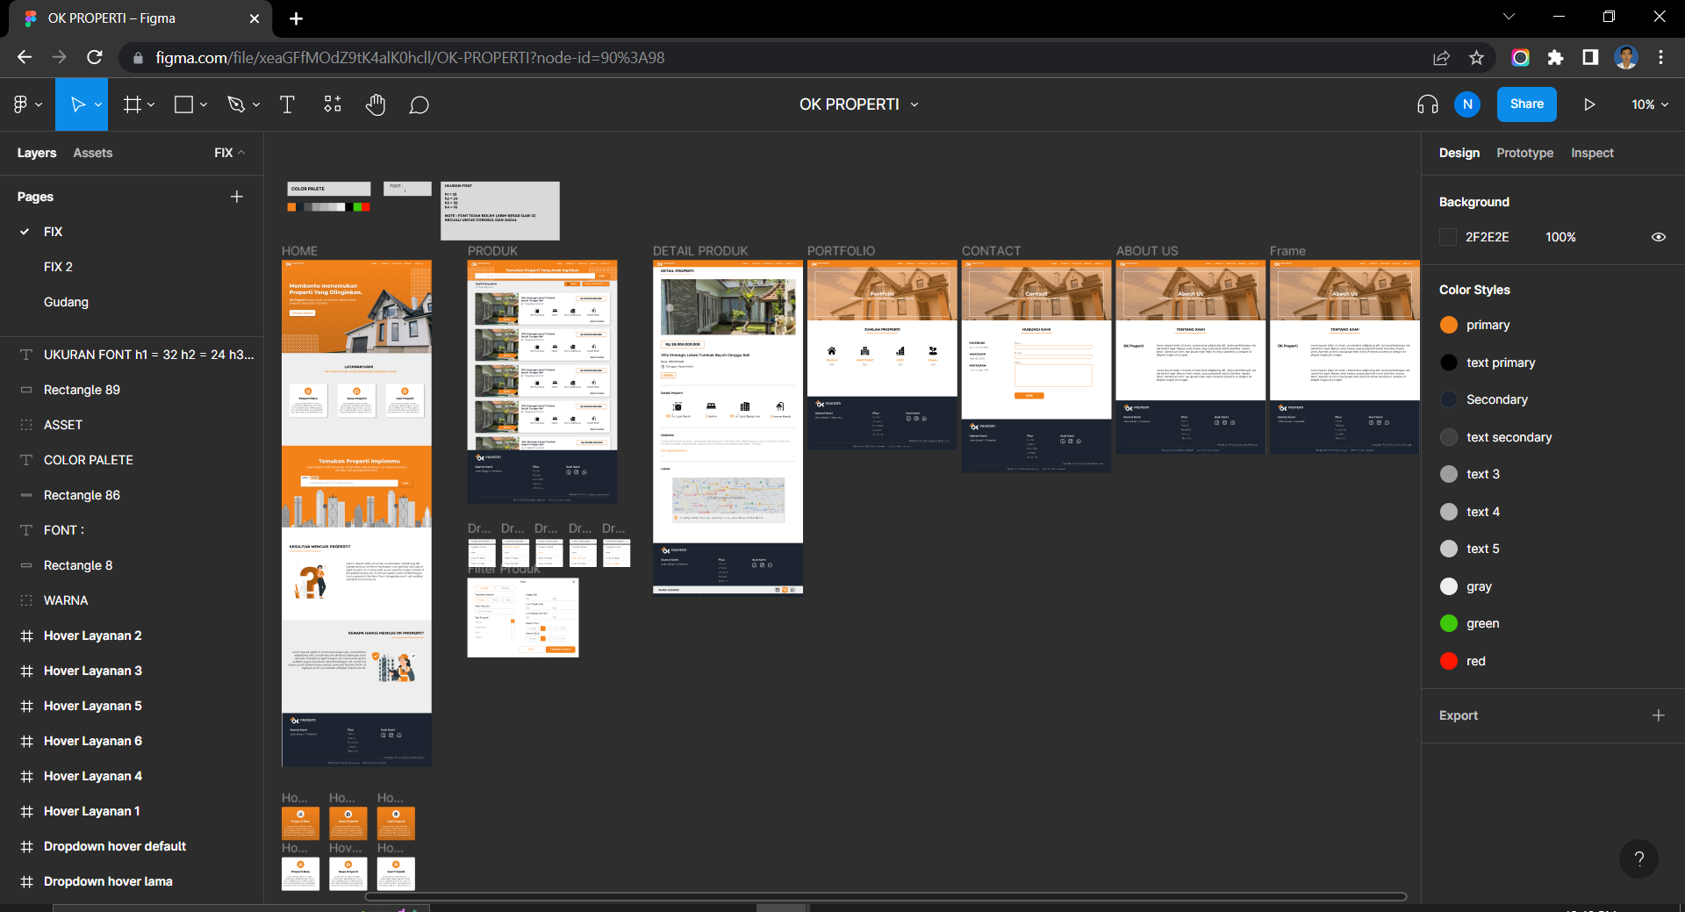

**Gambar 3.1** Tampilan design *landing page* OK PROPERTI

1. Membuat *landing page* website OK PROPERTI menggunakan tailwind

Setelah penulis selsesai membuat design dan sudah fix setelah melakukan beberapa kali revisi, selanjutnya mulai membuat *landing page* OK PROPERTI menggunakan tailwind, kemudian setelah landing page yang dibuat selesai selanjutnya dibawa ke framework Laravel untuk ditambahkan API yang sudah disediakan.

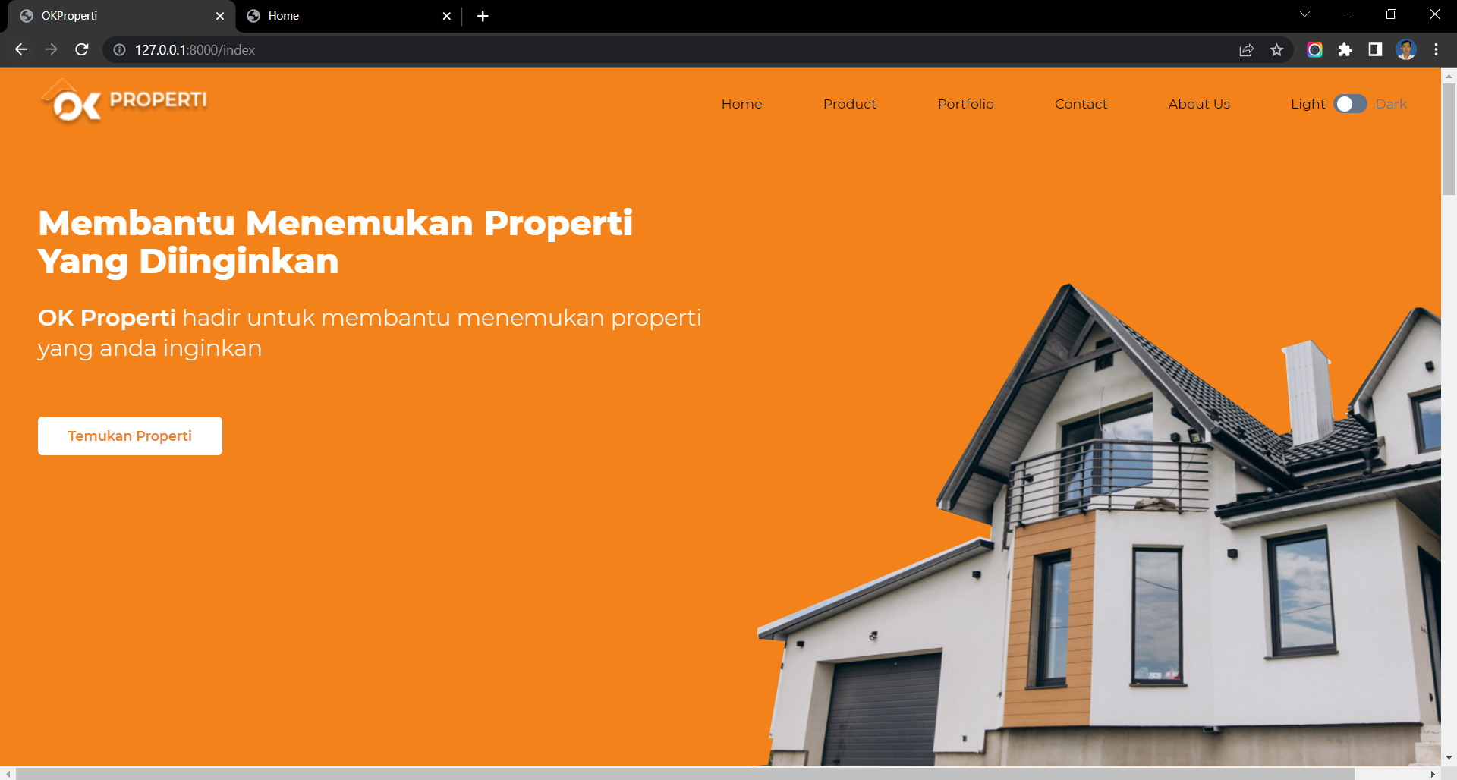

**Gambar 3.2** Tampilan website OK PROPERTI

Dalam pembuatan website ini, penulis membagi per-halaman agar lebih mempercepat dalam proses pembuatan website tersebut, seperti membuat halaman *home, produk, portofolio, contact, about us,* dan *footer*. Disini penulis mendapat bagian untuk mengerjakan halaman produk. Langkah pembuatan yang dilakukan pada halaman produk seperti :

1. Membuat judul “Membantu Menemukan Properti yang Diinginkan”.



**Gambar 3.3** Tampilan judul pada halaman produk

1. Membuat menu search/pencarian properti.



**Gambar 3.4** Tampilan menu search/pencarian pada halaman produk

1. Membuat pop up “Filter”.

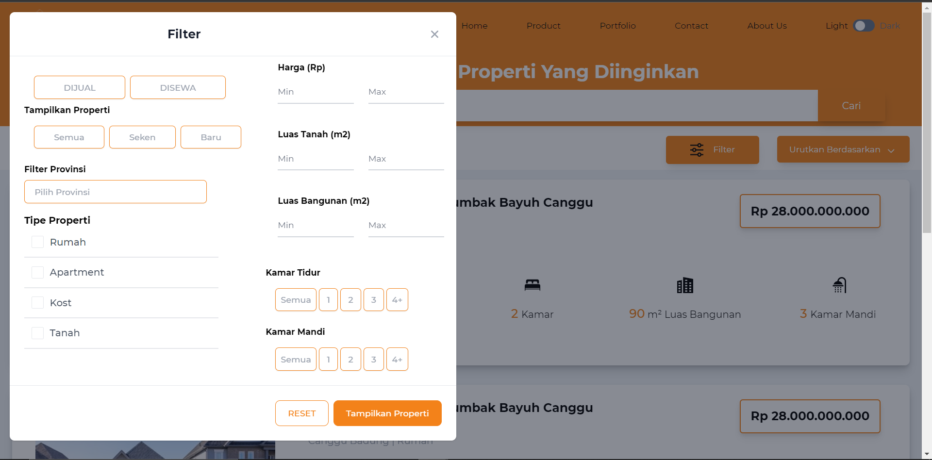

**Gambar 3.5** Tampilan filter pada halaman produk

1. Membuat dropdown “Urutkan Berdasarkan”.

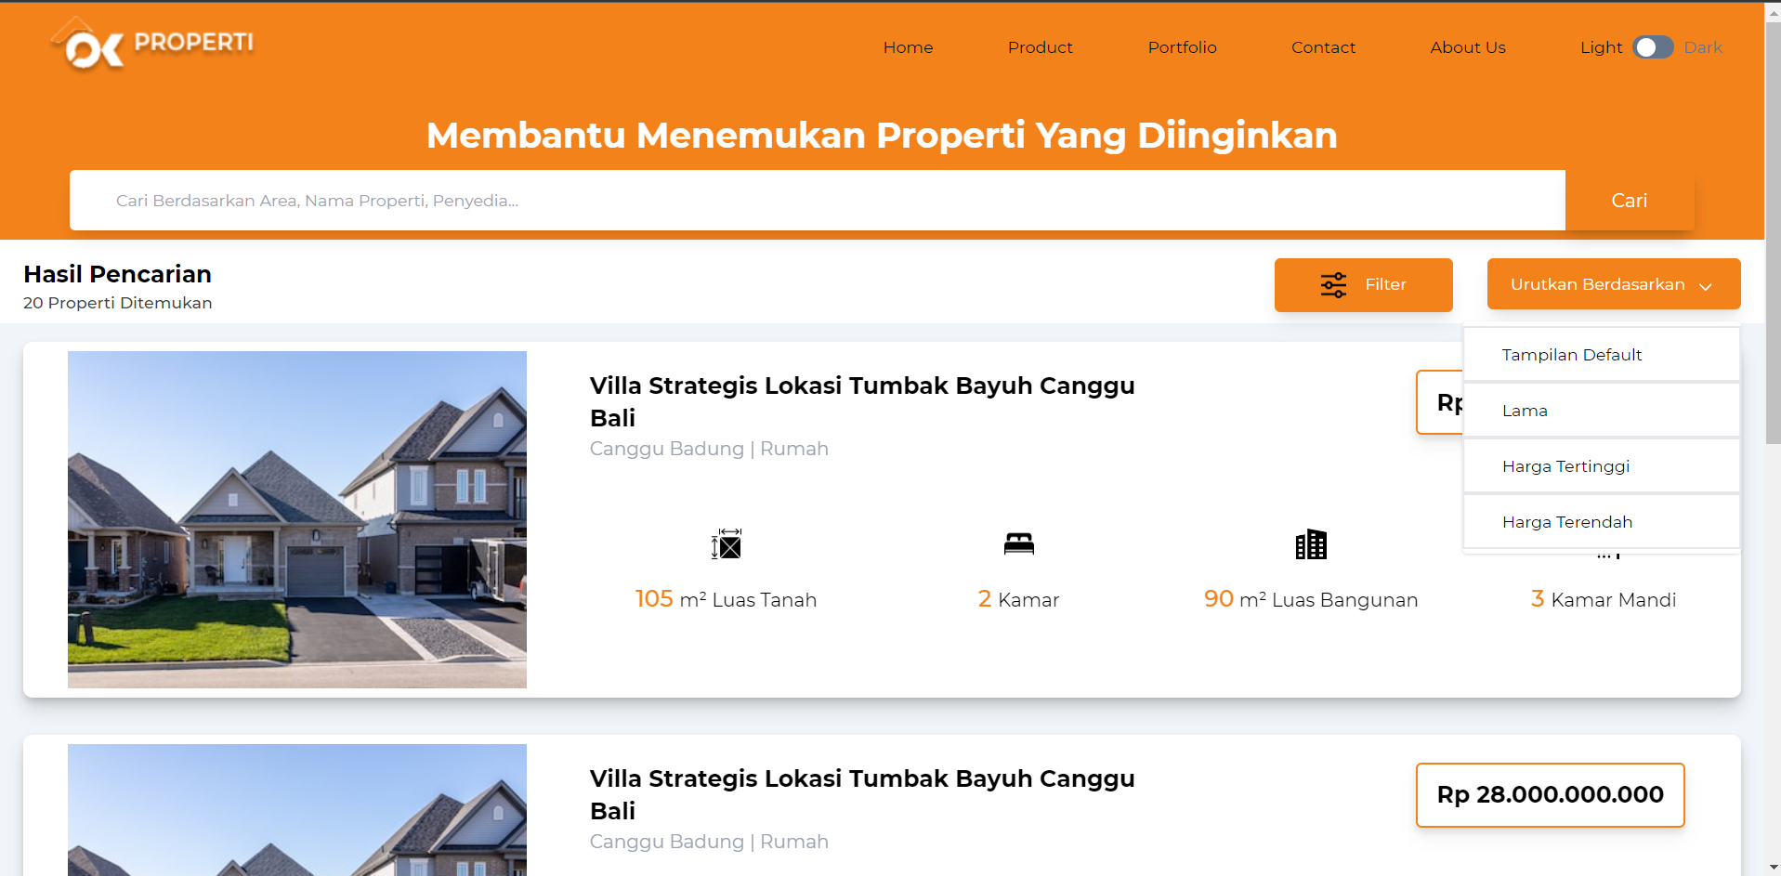

**Gambar 3.6** Tampilan urutkan berdasarkan pada halaman produk

1. Membuat produk properti yang ditawarkan meliputi : gambar, nama properti, alamat, harga, dan 4 icon tambahan untuk menampilkan berapa jumlah luas tanah, kamar, luas bangunan, dan kamar mandi.

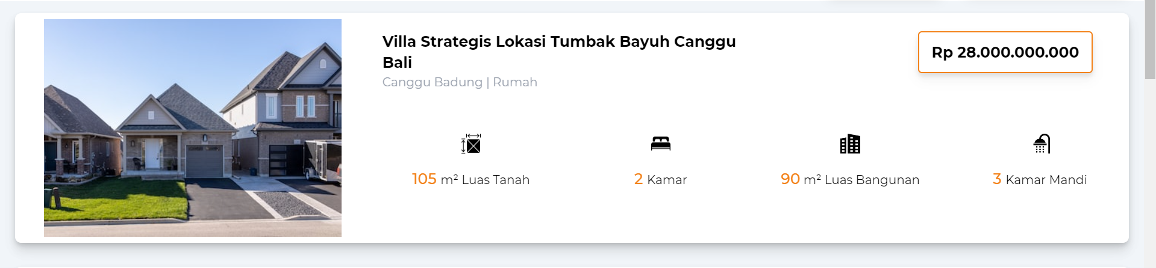

**Gambar 3.7** Tampilan produk yang ditawarkan halaman produk

1. Melakukan pendampingan ATIX DTW Uluwatu.

Penulis ditugaskan secara langsung untuk melalukan pendampingan ATIX ke Uluwatu, dimana penulis ditugaskan untuk memantu sebuah aplikasi yaitu ATIX DTW Uluwatu jika terjadi *force close*, melakukan dokumentasi pengunjung yang datang untuk membeli tiket, membuat berita acara yang berisikan hasil penjualan yang dilakukan setiap hari.

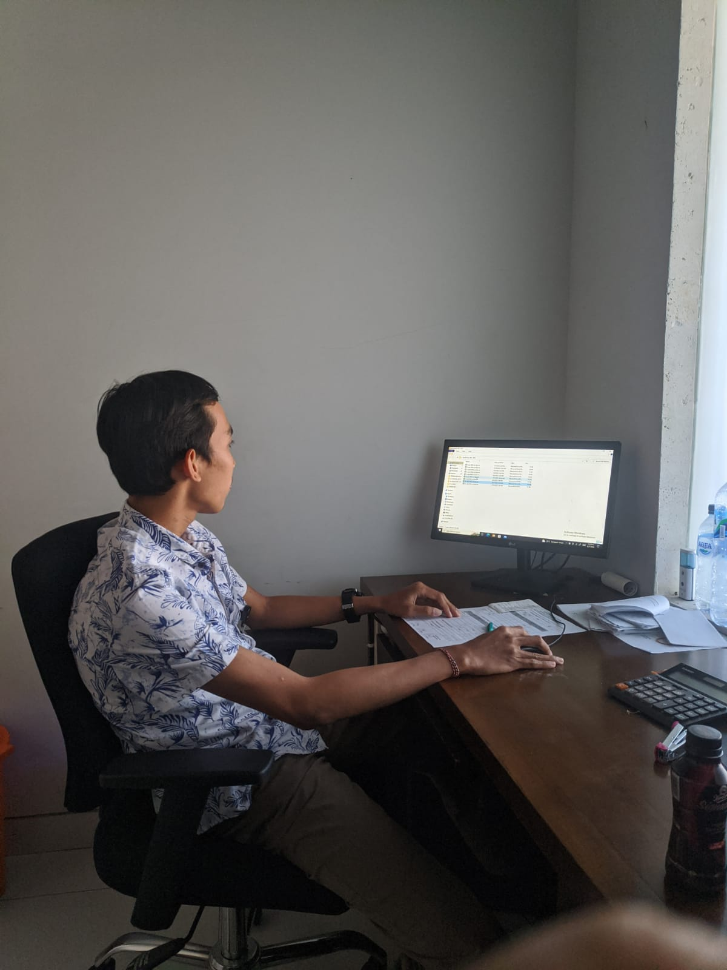

**Gambar 3.8** Pendampingan ATIX DTW Uluwatu

## **3.3 Kendala dan Solusi**

Selama melakukan kegiatan Praktik Kerja Lapangan di CV. Avatar Solution, penulis mengalami beberapa kendala yaitu: Proses pembuatan website mungkin sedikit terallu lama dalam pengerjaannya dikarenakan, penulis masih harus mempelajari penggunaan tailwind dalam proses pembuataan website yang dilakukan, dan masih mempelajari cara menambahkan API ke dalam framework Laravel agar dapat terhubung.

Solusi yang penulis lakukan adalah mempelajari beberapa sumber terkait penggunaan tailwind melalui dokumentasi tailwind yang telah disediakan dan melihat beberapa referensi melalui *youtube*, seerta mempelajari tutorial cara menambahkan API melalui *google* dan *youtube*.

# BAB IV

# PENUTUP

## **4.1 Kesimpulan**

Selama pelaksanaan Praktik Kerja Lapangan di CV. Avatar Solution, hal yang diperoleh penulis adalah:

1. Mendapatkan gambaran nyata tentang penerapan ilmu atau teori yang selama ini diperoleh pada perkuliahan seperti pembuatan landing page sebuah website.
2. Mendapatkan pengalaman baru dalam beradaptasi dengan dunia kerja dengan cara berkomunikasi yang baik.
3. Mendapatkan wawasan dan ilmu pengetahuan tentang dunia kerja seperti testing data, pembuatan sebuah website dan aplikasi yang diterapkan dalam dunia kerja.
4. Disamping itu juga penulis dapat mengetahui bagaimana pengalaman bekerja di prusahaan.
5. Dapat memahami konsep-konsep non akademis dan non-teknis di dunia kerja, seperti menjaga hubungan atasan dengan bawahan, menjaga hubungan relasi dan sebagainya

## **4.2 Saran**

Berdasarkan Praktik Kerja Lapangan yang telah dilakukan, saran yang dapat diberikan oleh penulis adalah sebagai berikut:

1. Kepada mahasiswa yang akan melakukan Praktik Kerja Lapangan di CV. Avatar Solution khususnya pada bagian *front end* dan *back end*, agar mempersiapkan diri dengan mempelajari tentang UI/UX, *front end*, serta *back end*.
2. Bagi mahasiswa/mahasiswi yang melakukan kegiatan Praktek Kerja Lapangan (PKL) saran yang paling penting adalah menjaga nama baik Universitas Pendidikan Ganesha di mana perusahaan tempat di laksanakan kegiatan Praktek Kerja Lapangan (PKL) dan mematuhi peraturan yang ada di perusahaan.

# DAFTAR PUSTAKA

# LAMPIRAN

## **HAL TEKNIS**

## **JADWAL KEGIATAN HARIAN**

|  |  |  |  |  |
| --- | --- | --- | --- | --- |
| **No** | **Hari, Tgl/Bln/Thn** | **Waktu**  **Pelaksanaan**  **(Wita)** | **Jenis Kegiatan** | **TTD**  **Mentor** |
| 1. | Senin, 4 Juli 2022 | 09.00 – 18.00 | Pembekalan PKL oleh mentor dari Avatar Solution dan pemberian jam kerja kantor kepada mahasiswa PKL |  |
| 2. | Selasa, 5 Juli 2022 | 09.00 – 18.00 | Pemberian Project untuk kelompok mahasiswa PKL undiksha, Project yang dibuat yaitu OK PROPERTI |  |
| 3. | Rabu, 6 Juli 2022 | 09.00 – 18.00 | Pembagian job desk yang akan dikerjakan masing masing mahasiswa, setiap mahasiswa membuat 1 halaman landing page |  |
| 4. | Kamis, 7 Juli 2022 | 09.00 – 18.00 | Membuat tampilan desain UI/UX untuk website OK PROPERTI yang akan dibuat |  |
| 5. | Jumat, 8 Juli 2022 | 09.00 – 18.00 | Melanjutkan pembuatan tampilan desain UI/UX untuk website OK PROPERTI pada halaman "HOME" |  |
| 6. | Senin, 11 Juli 2022 | 09.00 – 18.00 | Melanjutkan pembuatan tampilan desain UI/UX untuk website OK PROPERTI pada halaman "PRODUK" |  |
| 7. | Selasa, 12 Juli 2022 | 09.00 – 18.00 | Melanjutkan pembuatan tampilan desain UI/UX untuk website OK PROPERTI pada halaman "DETAIL PRODUK" |  |
| 8. | Rabu, 13 Juli 2022 | 09.00 – 18.00 | Melanjutkan pembuatan tampilan desain UI/UX untuk website OK PROPERTI pada halaman "PORTOFOLIO" |  |
| 9. | Kamis, 14 Juli 2022 | 09.00 – 18.00 | Melanjutkan pembuatan tampilan desain UI/UX untuk website OK PROPERTI pada halaman "CONTACT" |  |
| 10. | Jumat, 15 Juli 2022 | 09.00 – 18.00 | Melanjutkan pembuatan tampilan desain UI/UX untuk website OK PROPERTI pada halaman "ABOUT US" |  |
| 11. | Senin, 18 Juli 2022 | 09.00 – 18.00 | Melakukan presentasi UI/UX OKPROPERTI dan mulai mempelajari pembuatan front end menggunakan tailwind |  |
| 12. | Selasa, 19 Juli 2022 | 09.00 – 18.00 | Mulai pembuatan front end website OKPROPERTI menggunakan tailwind |  |
| 13. | Rabu, 20 Juli 2022 | 09.00 – 18.00 | Membuat judul dan search produk OKPROPERTI |  |
| 14. | Kamis, 21 Juli 2022 | 09.00 – 18.00 | Melanjutkan pembuatan front end dengan membuat produk yang ditawarkan pada website OKPROPERTI |  |
| 15. | Jumat, 22 Juli 2022 | 09.00 – 18.00 | Melanjutkan pembuatan isi produk yang ditawarkan pada website OKPROPERTI |  |
| 16. | Senin, 25 Juli 2022 | 09.00 – 18.00 | Membuat penambahan navbar tambahan pada website OKPROPERTI |  |
| 17. | Selasa, 26 Juli 2022 | 09.00 – 18.00 | Menambahka footer website OKPROPERTI |  |
| 18. | Rabu, 27 Juli 2022 | 09.00 – 18.00 | Melanjutkan pembuatan isi produk dengan menambahkan icon luas tanah, kamar, luas bangunan, kamar mandi pada website OKPROPERTI |  |
| 19 | Kamis, 28 Juli 2022 | 09.00 – 18.00 | Melanjutkan pembuatan isi produk dengan menambahkan haraga produk yang dijual pada website OKPROPERTI |  |
| 20. | Jumat, 29 Juli 2022 | 09.00 – 18.00 | Melanjutkan pembuatan dengan merapikan tampilan yang masih berantakan pada halaman produk website OKPROPERTI |  |
| 21. | Senin, 1 Agustus 2022 | 09.00 – 18.00 | Mencari dan mempelajari tampilan dropdown "Urutkan Bedasarkan" pada website flowbite.com |  |
| 22. | Selasa, 2 Agustus 2022 | 09.00 – 18.00 | Melakukan pembuatan dropdown "Urutkan Berdasarkan" pada website OKPROPERTI |  |
| 23. | Rabu, 3 Agustus 2022 | 09.00 – 18.00 | Membuat isi dropdown "Urutkan Berdasarkan" pada website OKPROPERTI |  |
| 24. | Kamis, 4 Agustus 2022 | 09.00 – 18.00 | Memperbaiki dropdown "Urutkan Berdasarkan" pada website OKPROPERTI |  |
| 25. | Jumat, 5 Agustus 2022 | 09.00 – 18.00 | Mencari dan mempelajari tampilan pop up "Filter" pada website flowbite.com |  |
| 26. | Senin, 8 Agustus 2022 | 09.00 – 18.00 | Membuat isi tampilan pop up "Filter" pada website OKPROPERTI |  |
| 27. | Selasa, 9 Agustus 2022 | 09.00 – 18.00 | Melanjutkan pembuatan isi tampilan pop up berupa box "Filter" dan "Tampilkan Properti" pada website OKPROPERTI |  |
| 28. | Rabu, 10 Agustus 2022 | 09.00 – 18.00 | Membuat isi tampilan pop up form "Pilih Provinsi" |  |
| 29. | Kamis, 11 Agustus 2022 | 09.00 – 18.00 | Membuat isi tampilan pop up checkbox "Tipe Properti" |  |
| 30. | Jumat, 12 Agustus 2022 | 09.00 – 18.00 | Membuat isi tampilan pop up form "Harga (Rp), luas tanah (m2), dan luas bangunan (m2) |  |
| 31. | Senin, 15 Agustus 2022 | 09.00 – 18.00 | Membuat isi tampilan pop up berupa box "Kamar Tidur dan Kamar Mandi" |  |
| 32. | Selasa, 16 Agustus 2022 | 09.00 – 18.00 | Memperbaiki isi tampilan pop up dan dropdown produk |  |
| 33. | Rabu, 17 Agustus 2022 | - | Libur (Hari kemerdekaan 17 Agustus 1945) |  |
| 34. | Kamis, 18 Agustus 2022 | 09.00 – 18.00 | Menambahkan icon pada "Filter dan Urutkan Berdasarkan" |  |
| 35. | Jumat, 19 Agustus 2022 | 09.00 – 18.00 | Memperbaiki isi tampilan pop up dan dropdown pada halaman produk |  |
| 36. | Senin, 22 Agustus 2022 | 09.00 – 18.00 | Memperbaiki tampilan halaman produk agar lebih rapi |  |
| 37. | Selasa, 23 Agustus 2022 | 09.00 – 18.00 | Melakukan pendampingan terkait pengawasan sistem ATIX ke Uluwatu |  |
| 38. | Rabu, 24 Agustus 2022 | 09.00 – 18.00 | Memperbaiki tampilan halaman produk agar lebih rapi |  |
| 39. | Kamis, 25 Agustus 2022 | 09.00 – 18.00 | Melakukan pendampingan terkait pengawasan sistem ATIX ke Uluwatu |  |
| 40. | Jumat, 26 Agustus 2022 | 09.00 – 18.00 | Presentasi project OKPROPERTI dan hadir secara luring memperbaiki kekurangan produk |  |
| 41. | Senin, 29 Agustus 2022 | 09.00 – 18.00 | Membuat tampilan halaman produk agar responsive |  |
| 42. | Selasa, 30 Agustus 2022 | 09.00 – 18.00 | Membuat tampilan halaman produk serta pop up dan dropdown agar responsive, dan mendapat kunjungan dari dosen pembimbing |  |
| 43. | Rabu, 31 Agustus 2022 | 09.00 – 18.00 | Memasukkan tampilan produk yang telah dibuat menggunakan framework laravel |  |
| 44. | Kamis, 1 September 2022 | 09.00 – 18.00 | Menghadiri sharing session pembahasan IT Support melalui google meet |  |
| 45. | Jumat, 2 September 2022 | 09.00 – 18.00 | Memasukkan pop up dan dropdown pada halaman produk menggunakan laravel |  |
| 46. | Senin, 5 September 2022 | 09.00 – 18.00 | Membuat tampilan halaman produk lebih responsive di dalam framework laravel |  |
| 47. | Selasa, 6 September 2022 | 09.00 – 18.00 | Membuat tampilan halaman produk lebih responsive di dalam framework laravel |  |
| 48. | Rabu, 7 September 2022 | 09.00 – 18.00 | Membuat tampilan halaman produk lebih responsive di dalam framework laravel |  |
| 49. | Kamis, 8 September 2022 | 09.00 – 18.00 | Membuat tampilan tampilan pop up lebih responsive di dalam framework laravel |  |
| 50. | Jumat, 9 September 2022 | 09.00 – 18.00 | Membuat tampilan tampilan pop up lebih responsive di dalam framework laravel |  |
| 51. | Senin, 12 September 2022 | 09.00 – 18.00 |  |  |
| 52. | Selasa, 13 September 2022 | 09.00 – 18.00 |  |  |
| 53. | Rabu, 14 September 2022 | 09.00 – 18.00 |  |  |
| 54. | Kamis, 15 September 2022 | 09.00 – 18.00 |  |  |
| 55. | Jumat, 16 September 2022 | 09.00 – 18.00 |  |  |
| 56. | Senin, 19 September 2022 | 09.00 – 18.00 |  |  |
| 57. | Selasa, 20 September 2022 | 09.00 – 18.00 |  |  |
| 58. | Rabu, 21 September 2022 | 09.00 – 18.00 |  |  |
| 59. | Kamis, 22 September 2022 | 09.00 – 18.00 |  |  |
| 60. | Jumat, 23 September 2022 | 09.00 – 18.00 |  |  |
| 61. | Senin, 26 September 2022 | 09.00 – 18.00 |  |  |
| 62. | Selasa, 27 September 2022 | 09.00 – 18.00 |  |  |
| 63. | Rabu, 28 September 2022 | 09.00 – 18.00 |  |  |
| 64. | Kamis, 29 September 2022 | 09.00 – 18.00 |  |  |
| 65. | Jumat, 30 September 2022 | 09.00 – 18.00 |  |  |

## **DOKUMENTASI**

1. **Pembuatan project landing page OK PROPERTI**
2. **Dokumentasi Pembuatan Design Landing Page OK PROPERTI Menggunakan Figma**

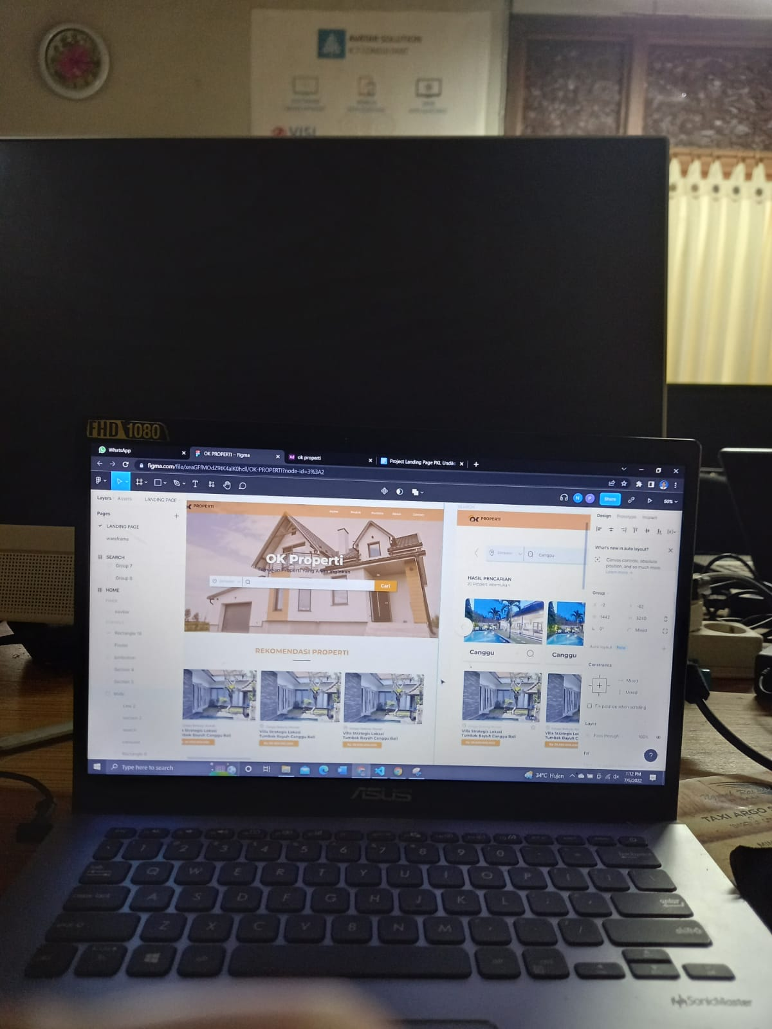

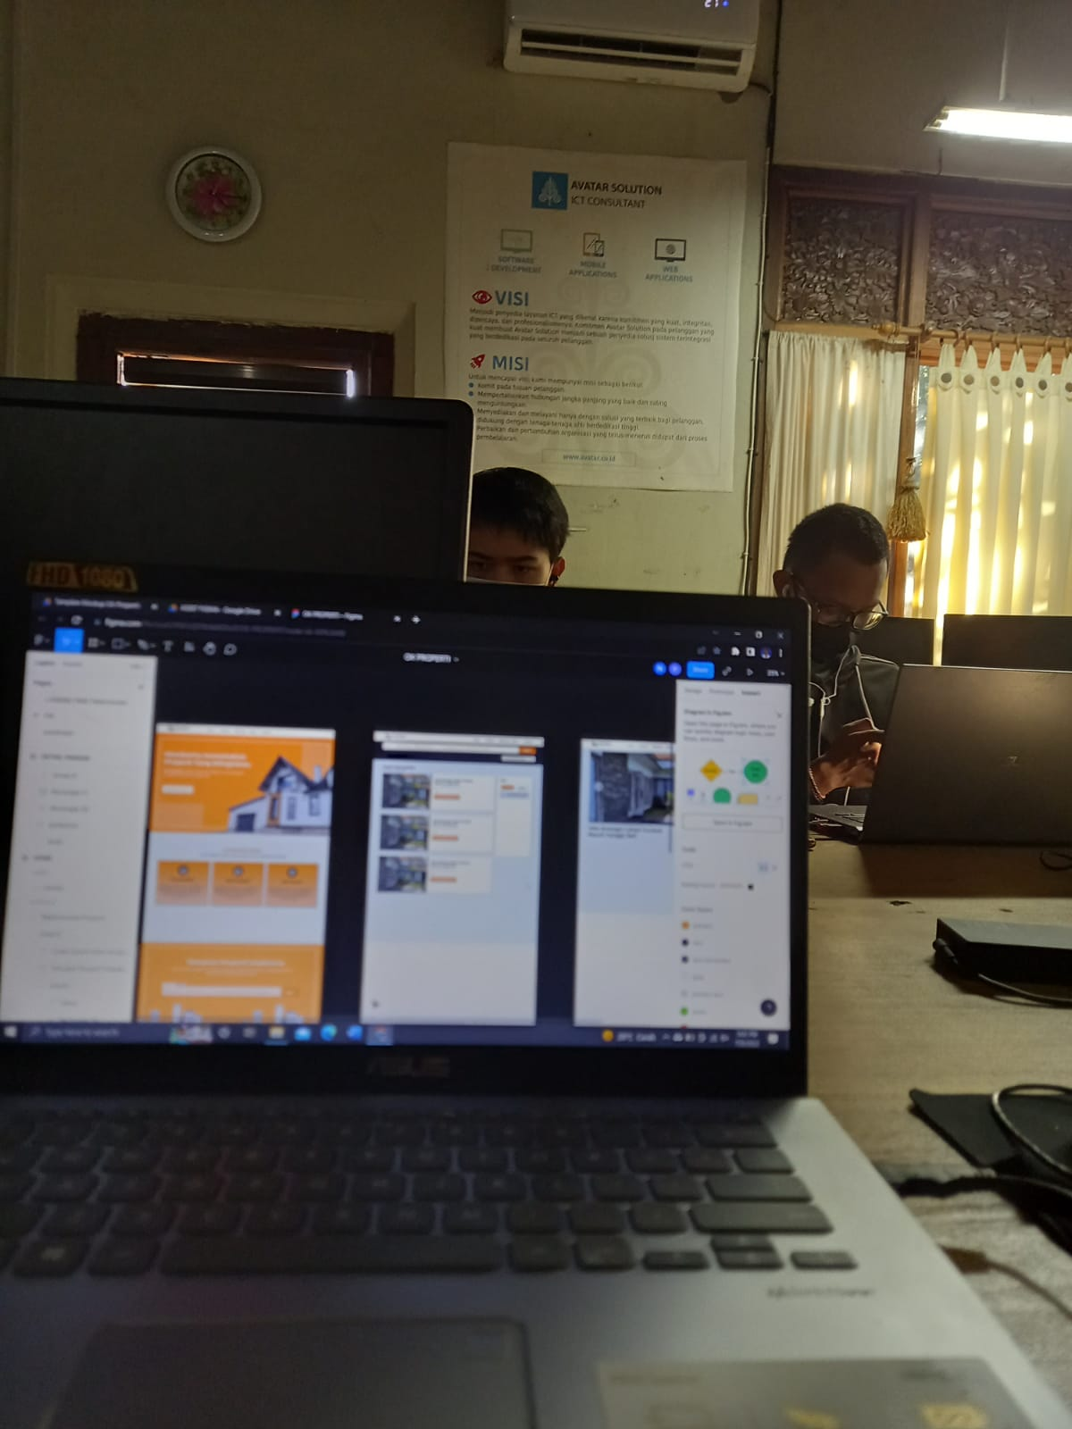

1. **Dokumentasi Pembuatan Landing Page OK PROPERTI**

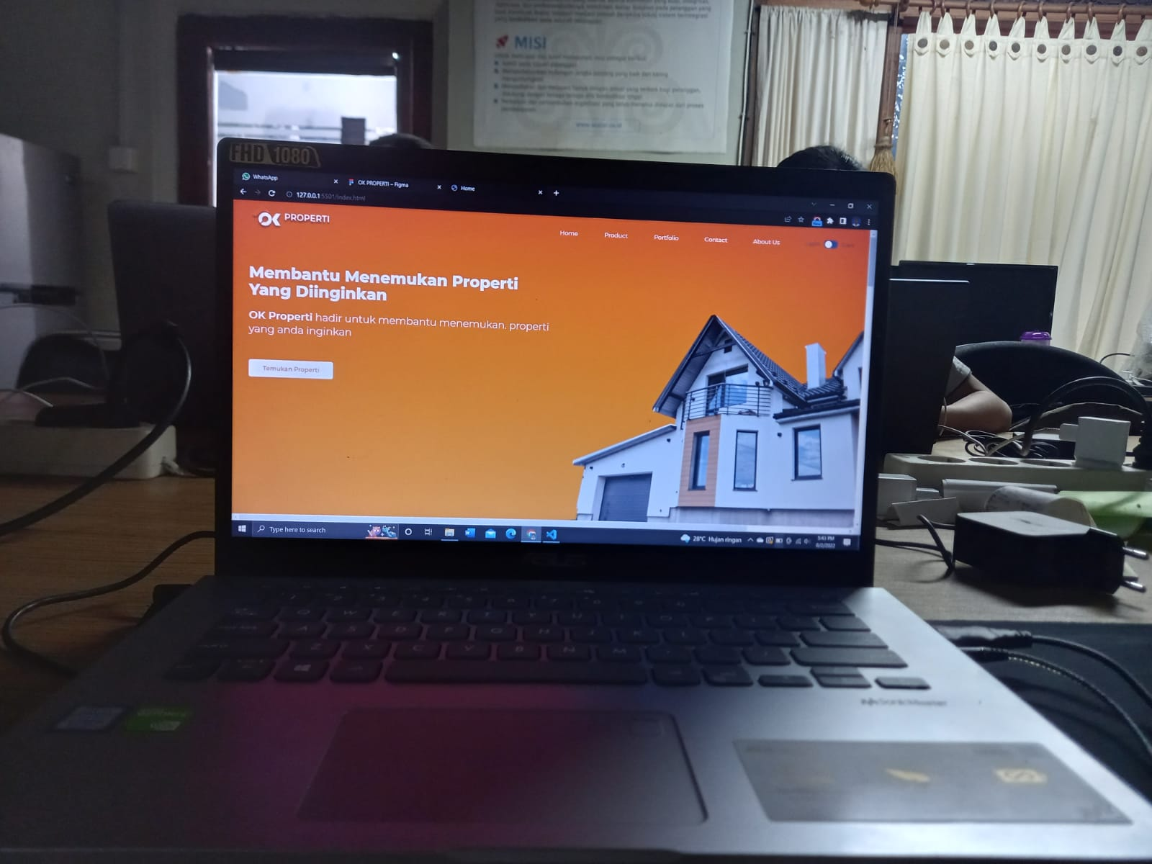

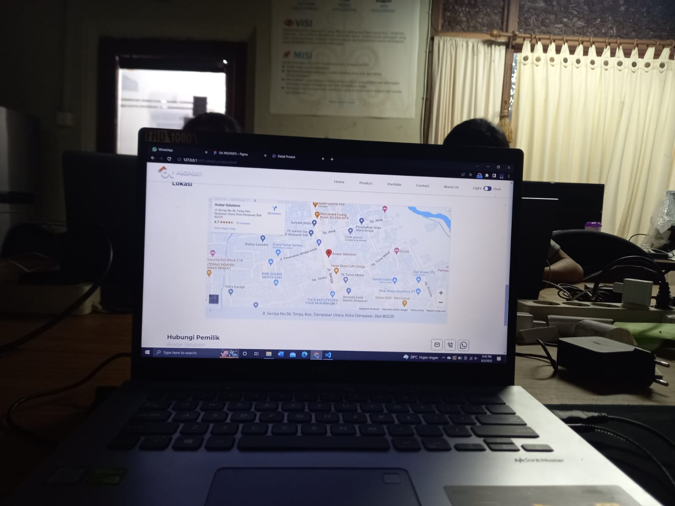

1. **Pendampingan ATIX DTW Uluwatu**

